◈
WebTrustEngine
R50 · v3.7 · Kamuya Açık

Yönetici Özeti — Karar Dokümanı
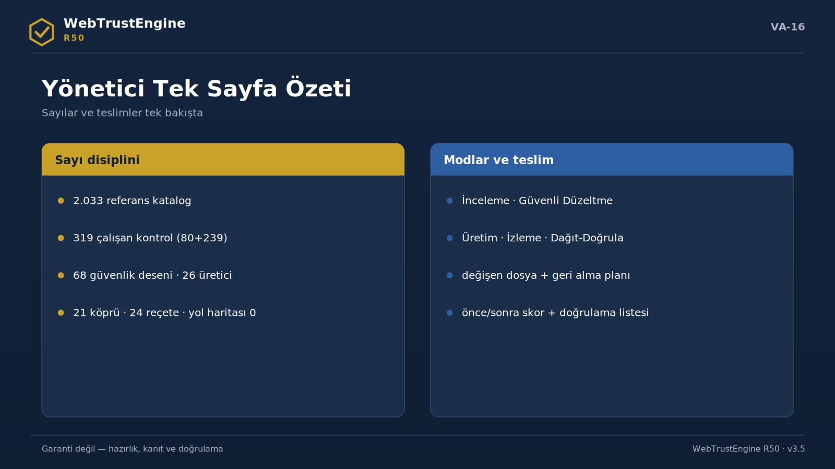
Görsel VA-16 — Tek sayfalık özet: solda sayı disiplini, sağda modlar ve teslimler.
Web varlığını ölçülebilir kurumsal varlığa çeviren yönetişim motoru

Temmuz 2026

1. Bir Bakışta R50
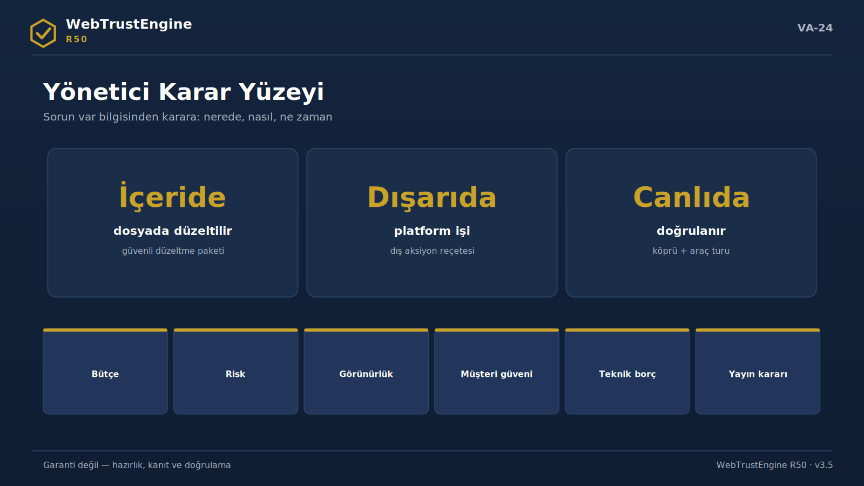
Görsel VA-24 — Karar yüzeyi: her bulgunun nerede çözüleceği yöneticinin diliyle ayrılır.
WebTrustEngine R50, web sitesini bir pazarlama gideri olmaktan çıkarıp yönetilen bir varlığa çevirir: her koşu skor, değişen dosya listesi, geri-dönüş planı ve dağıtım sonrası doğrulama kanıtı üretir. Aşağıdaki tablo ürünün sayısal omurgasıdır; hiçbir sayı şişirilmemiştir.
Katman | Sayı | Tek cümle
referans katalog | 2.033 | Sinyal haritası — kontrol sayısı değil
 | 319 | Koddan sayılan çalışan tespit
Security patterns | 68 | Statik güvenlik desenleri
Güvenli Düzeltme generators | 26 | Geri-alınabilir düzeltme üreticileri
Canlı doğrulama köprüleri | 21 | Bağımsız araç köprüleri
Dış aksiyon reçeteleri | 24 | Panel/DNS talimat setleri
YOL HARİTASI | 0 | Sınıflandırılmamış madde yok

2. Sorun: Ölçülemeyen Web
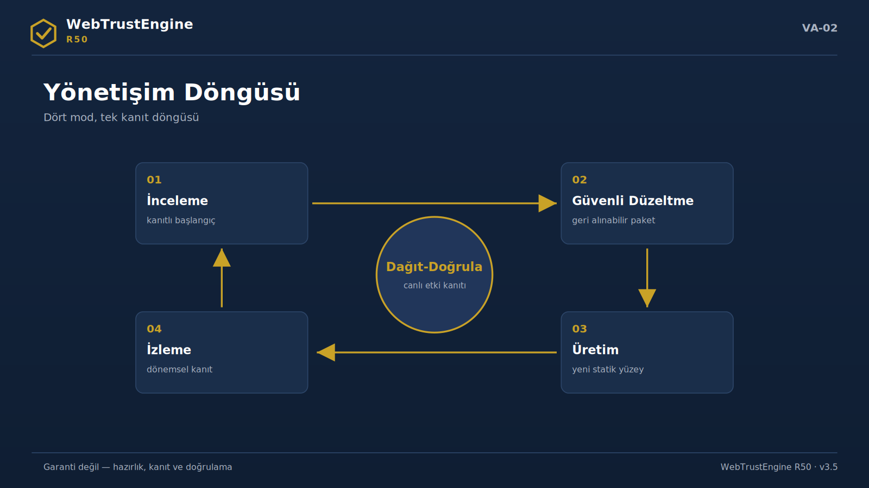
Görsel VA-02 — Yönetişim döngüsü: İnceleme, Güvenli Düzeltme, Üretim ve İzleme; merkezde Dağıt-Doğrula.
Kurumsal web bugün onlarca otomatik okuyucunun denetim yüzeyidir: arama motorları, AI yanıt sistemleri, güvenlik tarayıcıları, sosyal önizleme platformları. Bu okuyucular tasarıma değil; başlıklara, şemalara, sertifikalara ve politikalara bakar. Çoğu kurumda bu yüzeyin sahibi yoktur: SEO ajansta, güvenlik BT'de, erişilebilirlik hiç kimsede.
Sonuç tanıdıktır: beş araçtan beş kopuk skor, 'ne değişti' sorusuna cevapsızlık, canlıda çalışıp çalışmadığı belirsiz düzeltmeler. Yönetici karar vermek ister; elindeki ise yorumsuz puanlardır. R50 bu dağınıklığı tek karar yüzeyine indirger.
3. Çözüm Mimarisi: Dört Mod
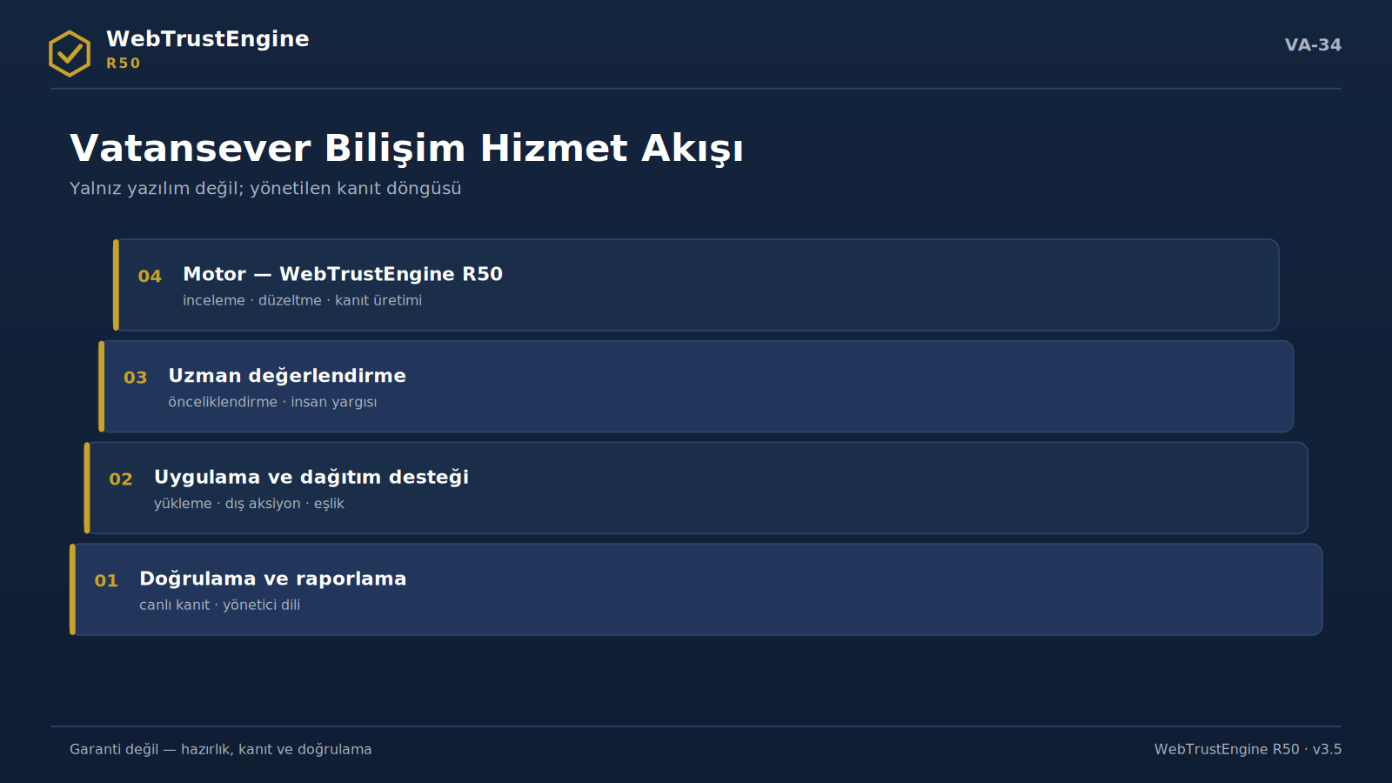
Görsel VA-34 — Hizmet akışı: motor, uzman, uygulama desteği ve raporlama katmanları.
İnceleme
Dosya değiştirmeden kanıtlı başlangıç fotoğrafı: skor + bulgu + sınıf dağılımı + önerilen adım.
Güvenli Düzeltme (SafeFix)
Düşük riskli, geri-alınabilir düzeltme paketi: düzeltilmiş ZIP + değişen dosyalar + geri alma + önce/sonra skor.
Üretim

İzleme / Dağıt-Doğrula
Yükleme sonrası canlı etkiyi kanıtlayan periyodik döngü: başlangıç ölçümü-fark + bağımsız araç köprüleri.
4. On Alan — Yönetici Okuması
Her alanın yönetici için tek-cümle anlamı:
Alan | Yönetici anlamı
Güvenlik Başlıkları | 'Sitemiz tarayıcıya ne vaat ediyor' sorusunun cevabı; düşük skor görünmeyen ama ölçülebilir kurumsal risktir.
TLS / HTTPS Hazırlığı | Tarayıcıların 'güvenli değil' uyarısı marka güvenine doğrudan dokunur; bu alan o uyarının önlenme hazırlığıdır.
Teknik SEO | Bulunabilirlik altyapısı; içerik yatırımının boşa gitmemesinin ön şartı.
Yapılandırılmış Veri | Markanın makine dünyasındaki kimlik kartı; eksikse marka 'anonim' okunur.
Erişilebilirlik | Hem kapsayıcılık hem yasal risk alanı; hazırlık skoru ikisini de görünür kılar.
Performans Hazırlığı | Hız, dönüşümün sessiz ortağıdır; hazırlık 'canlıda neden yavaşız' sorusunun ilk yarısını kapatır.
AI / GEO / AEO | Yanıt motorları çağında görünürlük 'cevap içinde geçme' meselesidir; bu alan o hazırlığı kurar.
Gizlilik / Çerez | Gizlilik artık itibar meselesidir; görünürlük olmadan yönetilemez.
Kod / Statik Güvenlik | 'Bilmediğimiz riskler repoda mı' sorusunu görünür kılar; sessiz riskin panosudur.
Teslimat / Dağıtım | Markanın paylaşıldığı her yerde nasıl göründüğünün altyapısıdır.

5. Kanıt Paketi: Rapor Değil, Dosya Seti
Her koşunun teslimi denetlenebilirdir: skor tabloları, dosya-düzeyi değişiklik listesi, geri alma manifesti, dış aksiyon reçeteleri, QA raporu, manifest ve sağlama toplamı'lar. 'Bize güvenin' cümlesine gerek kalmaz; dosyalar konuşur. Satın alma ve iç denetim için bu, tedarikçi risklerinin en ucuz sigortasıdır.
▸ önce/sonra skor
▸ değişen dosyalar + geri alma
▸ dış aksiyon reçeteleri
▸ doğrulama köprü sonuçları
▸ manifest + sağlama toplamı
6. Sayı Disiplini: 319 ve 2.033
Piyasada en kolay şişirilen şey sayıdır. R50'nin tavrı nettir: 2.033 bir referans katalogtur ve asla 'otomatik kontrol' diye sunulmaz; çalışan kontrol sayısı 319'dur ve koddan sayılır; CLI, kalite kapısı ve kayıt aynı değeri verir. Bu disiplin bir pazarlama tercihi değil, ürünün güven mimarisidir — yatırımcı ve kurumsal alıcı için doğrulanabilirlik demektir.
Kural '2.033 kontrol' ifadesi hiçbir materyalde yer almaz.

7. Güvenlik Konumu
R50 statik güvenlik incelemesi sunar: sır sızıntısı, ifşa dosyalar, riskli kod desenleri, sunucu-taraflı SAST sınıflandırmaları, OWASP eşlemesi ve başlık reçeteleri. Pentest değildir ve öyleymiş gibi satılmaz; aktif test yalnız yazılı yetki ve ayrı kapsamla yapılır. Bu sınır, hem hukuki güvenlik hem de tedarikçi güvenilirliğidir.
8. AI Çağı Konumu
Yanıt motorları çağında görünürlük, cevabın içinde geçebilmektir. R50; kimlik netliği, yapılandırılmış veri, llms.txt ve yanıt-hazır SSS ile okunabilirlik hazırlığı kurar. Atıf garantisi vermez — hiçbir dürüst tedarikçi veremez — ama AI sistemlerinin sizi doğru okumasını sağlayan sinyalleri ölçülebilir biçimde yerleştirir.
9. Sınırlar — Açıkça
▸ Sıralama/trafik/AI atıf garantisi verilmez
▸ Canlı ortam geçer notu verilmez; kanıt ve hazırlık verilir
▸ Saha Core Web Vitals motor tarafından üretilmez; bağımsız araçlarla doğrulanır
▸ DNS/CDN/barındırma işleri reçeteyle sahibine verilir
▸ Hukuki uygunluk kararları insan katmanındadır
10. İlk 90 Gün
Dönem | Kanıt
0-15 | Başlangıç ölçümü raporu
15-30 | Güvenli Düzeltme + geri alma + skor farkı
30-45 | Dağıt-Doğrula fark raporu
45-60 | Bağımsız araç köprü sonuçları
60-90 | Dış-aksiyon durumu + ilk İzleme

11. Beş Karar Sorusu
S: Neyi satın alıyoruz?
C: Bir tarama değil; kanıt üreten yönetişim döngüsü.
S: Riskimiz nasıl azalır?
C: Sessiz riskler görünür olur, düzeltmeler geri-alınabilir uygulanır, etki canlıda doğrulanır.
S: Mevcut ekip/ajansla çatışır mı?
C: Hayır; kabul ve raporlama için kanıt katmanı olur.
S: Ölçek nasıl belirlenir?
C: Dört kapsam bileşeniyle: boyut, dil, mod, izleme sıklığı.
S: İlk adım ne?
C: Bir İnceleme: aynı hafta karar yüzeyi masada.
12. Sonraki Adım
Mevcut sitenizin ZIP'i ile bir İnceleme planlayın; ilk karar toplantısına başlangıç ölçümü raporu ve önerilen kapsamla gelinir. Bu doküman fiyat içermez; kapsam bileşenleri görüşmede netleştirilir.
13. Alan Kartları: Riskin İşareti, Kanıtın Adı
Yönetici toplantısında her alan tek satırla savunulabilir olmalıdır:
Güvenlik Başlıkları — risk: tarayıcı uyarısı / itibar; kanıt: canlı başlık raporu
TLS/HTTPS — risk: 'güvenli değil' etiketi; kanıt: SSL Labs teyidi
Teknik SEO — risk: görünmeyen içerik yatırımı; kanıt: kapsam+meta tablosu
Yapısal Veri — risk: anonim marka; kanıt: şema doğrulama çıktısı
Erişilebilirlik — risk: kapsam dışı kullanıcı + yasal risk; kanıt: statik set + manuel kuyruk
Performans — risk: sessiz dönüşüm kaybı; kanıt: hazırlık farkı + PageSpeed
AI/GEO/AEO — risk: cevabın dışında kalmak; kanıt: sinyal denetim listesi
Gizlilik/Çerez — risk: itibar + düzenleyici risk; kanıt: izleyici görünürlük raporu
Kod/Statik Güvenlik — risk: repo'daki sessiz risk; kanıt: desen raporu + OWASP eşleme
Teslimat — risk: paylaşımda bozuk görünüm; kanıt: önizleme + ikon teyidi
14. Dört Persona İçin Değer
CEO
Web varlığı artık yönetim raporuna girebilen bir varlıktır: skor eğrisi, kapanan riskler, doğrulanmış değişim.
CFO
Harcama kanıtla eşleşir: hangi dosya, hangi düzelme, hangi doğrulama. Tedarikçi faturası belirsiz 'iyileştirme' kaleminden çıkar.
CMO
Kampanya sayfası yayına kanıtla çıkar: hız hazırlığı, önizleme bütünlüğü, izleme hijyeni tek koşuda.
CTO
Sınırlar mühendis diliyle yazılıdır: SAST/DAST ayrımı, idempotent düzeltme, geri alma, köprü sözleşmesi. Sürpriz yok.
15. Yatırımcı ve Denetim Perspektifi
Durum tespiti dosyasına giren web bölümü genelde ekran görüntüsüdür; R50 ile aynı bölüm kanıt paketidir: sürümlü skorlar, imzalı sağlama toplamı'lar, değişiklik geçmişi. 'Web varlığı yönetiliyor' cümlesi iddia olmaktan çıkar, ek olur.
İç denetim için değer aynıdır: tedarikçi beyanı yerine dosya gerçeği; yıllık kontrol yerine sürekli, ucuz hijyen.
16. Karşılaştırma Çerçevesi: Özellik Değil, Disiplin
Tedarikçi karşılaştırmasında özellik listeleri yanıltır; aşağıdaki altı disiplin sorusu ayrıştırır:
Disiplin | R50 cevabı
Sayı kanıtı | koddan sayım + kayıt eşitliği
Değişiklik kanıtı | dosya-düzeyi liste + geri alma
Canlı doğrulama | köprü + bağımsız araç
Sınır beyanı | SAST/DAST + manuel kuyruk yazılı
Bütünlük | manifest + SHA-256
Dil disiplini | iddia güvenliği matrisi

17. Yönetici SSS — Sekiz Kısa Cevap
S: Mevcut sitemiz bozulur mu?
C: Hayır; değişiklik çalışma kopyasında, geri alma tek adım.
S: Ne kadar sürede sonuç görürüz?
C: İlk hafta başlangıç ölçümü; 90 günde dört kanıt dosyası.
S: Ajans ne yapacak?
C: Aynı işi; kabul artık kanıtla yapılır.
S: Pentest yerine geçer mi?
C: Hayır; tamamlar. Aktif test ayrı yetkili iştir.
S: Sıralamayı garanti eder mi?
C: Hayır; taban ve okunabilirlik hazırlığı verir.
S: AI görünürlüğü?
C: Sinyaller kurulur; atıf vaat edilmez.
S: Raporu kim okur?
C: Yönetici sayfası + teknik ek: iki dil aynı pakette.
S: İlk maliyet kalemi ne?
C: Kapsam görüşmesi + İnceleme; rakam bu dokümanda yok.
18. Kapsam Bileşenleri — Özet
Bileşen | Ölçeklediği şey
Site boyutu | İnceleme süresi + bulgu hacmi
Dil sayısı | tutarlılık denetimi
Mod kombinasyonu | taahhüt derinliği
İzleme sıklığı | İzleme ritmi

19. Kanıt Paketi — Dosya Özeti
▸ Skor raporu (10 alan, önce/sonra)
▸ Değişen dosyalar + geri alma manifesti
▸ Dış aksiyon reçeteleri
▸ Canlı doğrulama köprü sonuç bağları
▸ QA + manifest + SHA-256
20. Karar Kontrol Listesi
▸ Başlangıç ölçümü istendi mi?
▸ Kapsam dört bileşenle konuşuldu mu?
▸ Güvenli Düzeltme onay sahibi belli mi?
▸ Dağıt-Doğrula takvimi kondu mu?
▸ Kanıt arşivi yeri seçildi mi?
▸ 90-gün ölçüm planı imzalandı mı?
21. On Alan — Mini Vakalar (Temsili)
Her alan için üç cümlelik temsili vaka: sorun → koşu → sonuç. Vakalar model niteliğindedir; gerçek müşteri verisi içermez.
Güvenlik Başlıkları: Kurumsal sitede başlık seti 3/9. Güvenli Düzeltme reçetesi + tek-CSP kuralı uygulandı. Canlı turda 9/9 teyit edildi; çift-politika riski raporda kapatıldı.
TLS/HTTPS: İç sayfalarda 14 http:// kaynak. Satır-düzeyi işaretleme + yönlendirme reçetesi verildi. SSL Labs turu dağıtım sonrası temiz döndü.
Teknik SEO: Meta kapsamı %61, kanonik 12 eksik. Güvenli Düzeltme tamamlama + sitemap yenileme koşuldu. Search Console'da kapsam hatası eğrisi düşüşe geçti.
Yapısal Veri: Şema yalnız ana sayfada, 23 zorunlu-alan hatası. Temel bloklar + koşullu kurallar üretildi. Rich Results testi temsilci sayfalarda hatasız.
Erişilebilirlik: Alt kapsamı %64, 9 etiketsiz form. Statik set düzeltildi; kontrast kalemleri manuel kuyruğa yazıldı. Denetçi turu tek günde kapandı.
Performans: 7 render-blocking script, 31 boyutsuz görsel. Defer + boyut/lazy + cache reçetesi uygulandı. PageSpeed lab turu hazırlık farkını doğruladı.
AI/GEO/AEO: llms.txt yok, kimlik sinyalleri dağınık. Dosya + sameAs zinciri + yanıt-hazır SSS kuruldu. Sinyal denetim listesi tam yeşile döndü.
Gizlilik/Çerez: Onay öncesi izleme işaretleri + bayraksız çerezler. Görünürlük raporu + bayrak reçetesi üretildi; politika bağlantıları eklendi. Hukuki onay manuel katmanda tamamlandı.
Kod/Statik Güvenlik: Repoda 2 gömülü anahtar, 5 ifşa dosya. Maskeli bulgu raporu + kaldırma reçetesi verildi. Yeniden koşuda sıfır; OWASP eşleme arşive girdi.
Teslimat: 3 parçalık ikon seti, OG %40. 10-parça set + tam kart alanları üretildi. paylaşım önizleme aracında (Sharing Debugger) tazeleme sonrası paylaşım görünümü teyit edildi.
22. Yıllık Yönetişim Takvimi
Doksan günlük döngü yıl boyu ölçeklenir; temsili çeyrek görünümü:
Çeyrek | Odak | Kanıt
Ç1 | Başlangıç ölçümü + ilk Güvenli Düzeltme + canlı doğrulama | 4 çekirdek dosya
Ç2 | Dış aksiyonlar + AI-sinyal derinleştirme | reçete kapanış raporu
Ç3 | İçerik/şema genişlemesi + İzleme ritmi | dönemsel fark serisi
Ç4 | Yıllık karşılaştırma + sonraki yıl kapsamı | yıllık kanıt özeti

23. Riskler ve Azaltımlar
Risk | Azaltım
Yanlış beklenti (garanti algısı) | İddia güvenliği matrisi her materyalde; sınırlar yazılı
Kapsam sürünmesi | Dört bileşenli kapsam + değişiklik ancak yazılı onayla
Cache yanılgısı ('düzelmedi') | Dağıt-Doğrula prosedürü; önbellek temizliği adımı zorunlu
Rol boşluğu (DNS kimde?) | Rol tablosu sözleşme ekinde
Sayı yanlış aktarımı | Sayı-köken defteri + tek doğru tablo
Kanıt arşivi kaybı | Arşiv yeri ilk gün belirlenir; sağlama toplamı ile doğrulanır

24. Yönetici Mini Sözlüğü
▸ Başlangıç ölçümü — İlk kanıtlı fotoğraf; tüm karşılaştırmaların sıfır noktası.
▸ Güvenli Düzeltme — Geri-alınabilir düzeltme paketi.
▸ Geri alma — Tek adımda geri dönüş planı.
▸ Dağıt-Doğrula — Canlı etkinin kanıt turu.
▸ Köprü — Bağımsız araca giden ölçüm bağlantısı.
▸ Reçete — Panel/DNS işinin adım-adım talimatı.
▸ Manuel kuyruk — İnsan onayı bekleyen kalemler.
▸ Kanıt paketi — Skor+dosya+manifest ve sağlama toplamı seti.
▸ Kapsam bileşeni — Boyut/dil/mod/izleme sıklığı.
▸ İddia güvenliği (iddia güvenliği) — Doğrulanamayanı vaat etmeme kuralı.
▸ İç skor — Motorun hazırlık ölçüsü; araç notu değil.
▸ Fark raporu — Beklenen↔canlı fark tablosu.
25. Yayın Öncesi Onay Akışı
Güvenli Düzeltme paketinin canlıya taşınması altı adımlı bir onay akışıyla yürür; her adımın sahibi ve çıktısı bellidir:
1. Kapsam onayı — sahip: Karar sahibi; çıktı: onaylı Güvenli Düzeltme kapsam listesi
2. Paket incelemesi — sahip: Teknik ekip; çıktı: değişen-dosya listesinin gözden geçirilmesi
3. Geri alma provası — sahip: Teknik ekip; çıktı: beş dakikalık geri-dönüş testi kaydı
4. Yükleme penceresi — sahip: Sahip + uzman; çıktı: tarih/saat + önbellek temizliği planı
5. Canlı doğrulama — sahip: Uzman; çıktı: Dağıt-Doğrula fark raporu
6. Kapanış — sahip: Karar sahibi; çıktı: kanıt paketinin arşive imzalı girişi
Akışın değeri hızında değil, izlenebilirliğindedir: altı ay sonra 'kim, neyi, hangi kanıtla onayladı' sorusunun cevabı dosyadadır.
26. Yıllık Rapora Hazır Beş Cümle
Kanıt paketiyle desteklenen, iddia güvenliği süzgecinden geçmiş beş cümle; yıllık faaliyet raporuna ya da yönetim sunumuna aynen taşınabilir:
▸ Web varlığımız yıl boyunca 10 alanlı hazırlık modeliyle ölçüldü; tüm değişiklikler dosya düzeyinde kayıt altındadır.
▸ Uygulanan iyileştirmelerin tamamı geri-alınabilir paketlerle yapıldı ve geri alma planları arşivlendi.
▸ Dağıtım sonrası etkiler bağımsız araçlarla doğrulandı ve fark raporları saklandı.
▸ Güvenlik incelemesi statik kapsamda yürütüldü; aktif test gerektiren kalemler yetkili kapsam için ayrıştırıldı.
▸ Alan adı ve altyapı aksiyonları reçete-doğrulama zinciriyle kapatıldı; açık kalemler sahipli olarak izlenmektedir.
27. Kamuya Açık Kit Haritası
Bu özet, daha geniş bir kamuya açık kütüphanenin giriş kapısıdır; hangi sorunun cevabı hangi dokümanda:
Soru | Doküman
Ürün derinlemesine ne yapar? | Yetenek Rehberi (46 sf, 39 bölüm)
Teknik sınırlar ve şemalar? | Teknik Güven Notu (31 bölüm)
Kısa cevaplar? | Kamuya Açık SSS (100+ soru)
Görsel anlatım? | 32 görsel + 24 banner kiti
Web sitesi metinleri? | Rehber §21 + site_ready paketi
Sayıların hesabı? | Sayı-Köken Defteri (Rehber Ek 24)

Kitin tamamı fiyatsız ve paylaşılabilirdir; her dosya aynı sayı sözleşmesini ve iddia güvenliği dilini taşır.
28. Aylık Durum Raporu Şablonu (Kopyalanabilir)
Yönetime giden aylık web-yönetişim raporu için doldurulabilir iskelet; her satır kanıt dosyasına işaret eder:
Dönem / Kapsam:
Ay + kapsam bileşenleri (boyut/dil/mod/izleme).
Skor durumu:
10 alanın güncel iç skoru + geçen aya fark (kaynak: skor raporu).
Uygulanan işler:
Güvenli Düzeltme koşu sayısı, değişen dosya adedi, geri alma arşiv yolu (kaynak: FIX/ROLLBACK manifestleri).
Canlı doğrulama:
Dağıt-Doğrula turu tarihi + fark tablosu özeti (kaynak: fark raporu).
Dış aksiyonlar:
Bu ay kapananlar + açık kalanlar ve sahipleri (kaynak: reçete kapanış listesi).
Manuel kuyruk:
İnsan onayı bekleyen kalem sayısı + en eski kalemin yaşı.
Riskler / kararlar:
Yeni riskler, istenen kararlar, gelecek ayın tek önceliği.
Kanıt eki:
Bu bölümde adı geçen tüm dosyaların arşiv yolları + sağlama toplamı satırları.
Şablonun disiplini basittir: kanıtı olmayan cümle rapora girmez; giren her cümle bir dosya yoluna bağlanır.

